对于政府来说，变革与其说是一种特例，不如说是一种惯例
没有完美的政府，只有不断完善的治理形态
政府要面向未来，寻找适合自己的治理模式
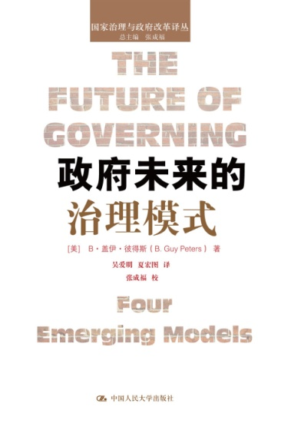
书名：政府未来的治理模式
书号：978-7-300-19235-2
作者：[美]B·盖伊·彼得斯
开本：16开
页数：249页
出版时间：2014.05
定价：39.00元

◆本书卖点
本书首次系统地评估了全球的政府改革运动，理性分析了运动的结果，是所有试图探讨改革问题的人必读的书。
作者长期从事公共治理等理论研究，并具有丰富的实践经验，研究结论深入、准确，具有很高的参考价值。

◆编辑推荐
自20世纪80年代以来，世界各国掀起了新一轮的政府改革浪潮，政府改革与治理成为公共行政领域研究的热点与核心。由于世界各国的经济和社会发展水平各不相同，在政府改革与治理的模式选择上存在着很大的差异。该书首次对席卷全球的政府改革运动进行了系统的评估，理性分析了世界各国政府改革运动的结果，为政府治理模式的选择提供了重要的理论基础。改革开放以后，随着我国经济和社会发展水平的不断提升，我国也面临着政府改革与治理模式的更新与升级。本书为我国构建服务型政府的目标具有重要的启示意义。

◆内容简介
本书从分析传统行政模式出发，阐明了各国政府竭力建构新治理模式的原因，并从各国政府的革新主张和主要发达国家的政府改革实践中，梳理归纳出四种未来政府治理模式：市场式政府（强调政府管理市场化）、参与式政府（主张对政府管理有更多的参与）、弹性化政府（认为政府需要更多的灵活性）、解制型政府（提出减少政府内部规则）。这四种政府治理模式各有不同的理论基础，适用于不同的政府体制。对每一种政府治理模式，作者都从问题、结构、管理、政策制定和公共利益五个方面进行了深入分析。

◆作者简介
B·盖伊·彼得斯（B. Guy Peters），国际著名的政府治理与改革问题研究专家，美国匹兹堡大学公共与国际事务研究生院教授，兼任加拿大管理发展中心高级研究员、香港城市大学名誉教授等职。其理论创新能力在美国公共行政学界享有盛誉，主要研究领域包括比较公共政策与行政、美国公共行政、比较政治学、比较研究方法等。主要著作有《政府未来的治理模式》、《官僚政治》、《公共政策工具：对公共管理工具的评价》、《政治科学中的制度理论：新制度主义》、《比较政治学导论》等。

◆简要目录
第1章变迁中的国家、治理和公务员制度
1.1 传统的公共行政：旧时代的信条
1.2 背景
1.3 国家和政府治理的展望
第2章市场式政府
2.1 市场模式的理念
2.2 结构
2.3 管理
2.4 政策制定
2.5 公共利益
第3章参与式国家
3.1 参与式国家的理念
3.2 结构
3.3 管理
3.4 政策制定
3.5 公共利益
第4章弹性化政府
4.1 关于稳定性
4.2 组织永久性——挫折和无效
4.3 弹性治理模式的影响
4.4 结构
4.5 管理
4.6 政策制定
4.7 公共利益
第5章解制型政府
5.1 政府层级
5.2 解制与错误
5.3 结构
5.4 管理
5.5 政策制定
5.6 公共利益
第6章结论

